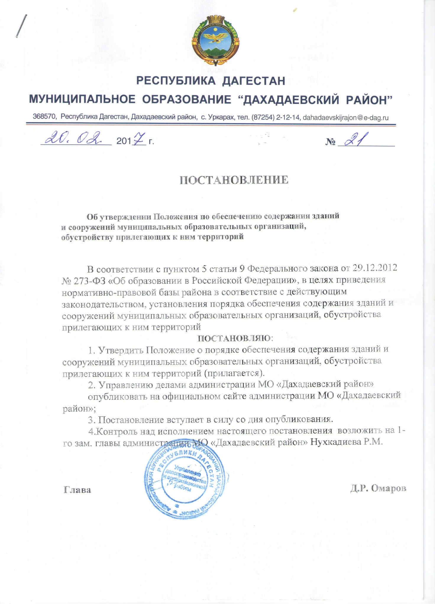

Утверждено постановлением

администрации МО «Дахадаевский район»
от 20.02.2017 г. № 21

Положение
о порядке обеспечения содержания зданий и сооружений
муниципальных образовательных организаций, обустройства
прилегающих к ним территорий

1. Общие положения

1. Положение о порядке обеспечения содержания зданий и сооружений муниципальных образовательных организаций, обустройства прилегающих к ним территорий (далее - Положение) разработано в соответствии с подпунктом 5 пункта 1 статьи 9 Закона Российской Федерации от 29.12.2012 № 273-ФЗ «Об образовании в Российской Федерации» и регламентирует порядок обеспечения содержания зданий и сооружений образовательных организаций, обустройства прилегающих к ним территорий.
1.2. Организация работы по обеспечению содержания зданий и сооружений муниципальных образовательных организаций, обустройства прилегающих к ним территорий осуществляется на основании и в соответствии с:
1.2.1. Постановлением Главного государственного санитарного врача Российской Федерации от 29.12.2010 № 189 «Об утверждении СанПиН 2.4.2.2821-10 «Санитарно-эпидемиологические требования к условиям и организации обучения в общеобразовательных учреждениях»;
1.2.2. Постановлением Главного государственного санитарного врача Российской Федерации от 15.05.2013 № 26 «Об утверждении СанПиН 2.4.1.3049-13 «Санитарно-эпидемиологические требования к устройству, содержанию и организации режима работы дошкольных образовательных организаций»;
1.2.3Постановлением Главного государственного санитарного врача Российской Федерации от 03.04.2003 № 27 «О введении в действие санитарно-эпидемиологических правил и нормативов СанПиН 2.4.4.1251-03»;
1.2.4 Уставом муниципального образования «Дахадаевский район» РД;

2. Требования к содержанию зданий и сооружений

2.1. Отдел имущества и муниципального заказа администрации МО «Дахадаевский район» передает образовательным организациям в оперативное управление недвижимое имущество, необходимое для осуществления установленных уставами образовательных организаций видов деятельности. Имущество передается образовательной организации на основании договора оперативного управления и акта приема-передачи к нему.
2.2. Имущество образовательной организации, закрепленное за ней на
праве оперативного управления, является муниципальной собственностью МО «Дахадаевский район».
2.3. При осуществлении оперативного управления имуществом образовательная организация обязана:
2.3.1. Использовать закрепленное за ней на праве оперативного управления имущество эффективно и строго по целевому назначению.
2.3.2. Не допускать ухудшения технического состояния имущества, кроме случаев нормативного износа в процессе эксплуатации.
2.3.3. Осуществлять капитальный и текущий ремонт закрепленного за
ней имущества.
2.4. Имущество, приобретенное образовательной организацией, поступает в оперативное управление образовательной организации в порядке, установленном Гражданским кодексом Российской Федерации и иными правовыми актами.
2.5. Право оперативного управления имуществом прекращается по основаниям и в порядке, предусмотренном Гражданским кодексом Российской Федерации, другими правовыми актами.
2.6. При наличии технического заключения (экспертизы) специализированной организации о ветхости или аварийности зданий эксплуатация данных объектов прекращается.
2.7. Организация контроля за содержанием зданий и сооружений в исправном техническом состоянии возлагается на руководителей образовательных организаций.
2.8. На основании данного Положения образовательные организации разрабатывают положения о порядке проведения плановых и внеплановых осмотров, эксплуатируемых ими зданий и сооружений. В Положении определяются количество и состав комиссий по осмотрам, перечень зданий и сооружений. Плановые осмотры зданий и сооружений организуются два раза в год - весенние и осенние осмотры.
2.9. Все здания и сооружения образовательных организаций на основании приказа закрепляются за назначенным по образовательной организации ответственным лицом.
2.10. Ответственное лицо за эксплуатацию здания обязано обеспечить:
- техническое обслуживание (содержание) здания, включающее в себя контроль за состоянием здания, поддержание его в исправности, работоспособности, наладке и регулированию инженерных систем;
- осмотры зданий в весенний и осенний период, подготовку к сезонной эксплуатации.
2.11. Весенние осмотры для проверки технического состояния зданий и сооружений, инженерного и технического оборудования, прилегающей территории проводятся после окончания эксплуатации в зимних условиях сразу после таяния снега, когда здания, сооружения и прилегающая к ним территория могут быть доступны для осмотра. Результаты работы комиссии по плановым осмотрам зданий и сооружений оформляются актом.
2.12. В ходе осенних осмотров проводится проверка готовности зданий
и сооружений к эксплуатации в зимних условиях до начала отопительного сезона, к этому времени должна быть завершена подготовка зданий и сооружений к эксплуатации в зимних условиях. Результаты работы комиссии по плановым осмотрам зданий и сооружений оформляются актом.
2.13. Внеплановые осмотры зданий и сооружений с составлением акта проводятся после аварий техногенного характера и стихийных бедствий (ураганных ветров, ливней, снегопадов, наводнений). В случае тяжелых последствий воздействия на здания и сооружения неблагоприятных факторов, осмотры зданий и сооружений проводятся в соответствии с приказом Минстроя России от 06.12.1994 № 17-48 «О порядке расследования причин аварий зданий и сооружений на территории Российской Федерации».
2.14. Частичные осмотры зданий и сооружений проводятся с целью обеспечения постоянного наблюдения за правильной эксплуатацией объектов.
2.15. Календарные сроки плановых осмотров зданий и сооружений устанавливаются в зависимости от климатических условий.
2.16. В случае обнаружения во время осмотров зданий дефектов, деформации конструкций (трещины, разломы, выпучивания, осадка фундамента, другие дефекты) и оборудования ответственное лицо за эксплуатацию здания докладывает о неисправностях и деформации руководителю образовательной организации. На основании актов осмотров руководителями образовательных организаций разрабатываются мероприятия по устранению выявленных недостатков с указанием сроков и ответственных лиц за их выполнение, а также выдаются задания и поручения лицам, назначенным ответственными за эксплуатацию зданий и сооружений.
2.17. Результаты осмотров (неисправности и повреждения) ответственное лицо за эксплуатацию зданий, сооружений отражает в журнале учета технического состояния зданий, который предъявляется комиссиям по проведению плановых проверок.
2.18. Готовность образовательной организации к новому учебному году
определяется после проверки специальной комиссией по приемке ее готовности к началу учебного года. По итогам приемки составляется акт готовности образовательной организации.

3. Требования к обустройству прилегающей к образовательной
организации территории

3.1. Образовательная организация обязана осуществлять мероприятия по поддержанию надлежащего санитарно-экологического состояния закрепленной за ней территории.
3.2. Территории образовательных организаций должны быть ограждены по всему периметру и озеленены согласно санитарно-эпидемиологическим требованиям и нормам.
3.3. Территории образовательных организаций должны быть без ям и выбоин, ровными и чистыми. Дороги, подъезды, проходы к зданиям, сооружениям, пожарным водоемам, гидрантам, используемым для целей пожаротушения, а также подступы к пожарным стационарным лестницам должны быть всегда свободными, содержаться в исправном состоянии, иметь твердое покрытие, а зимой быть очищенными от снега и льда.
3.4. Территории образовательных организаций должны своевременно очищаться от мусора, опавших листьев, сухой травы и других видов загрязнений. Твердые отходы, мусор следует собирать на специально выделенных площадках в контейнеры или ящики, а затем вывозить.

4. Контроль за техническим состоянием зданий и сооружений

4.1. Контроль за техническим состоянием зданий и сооружений осуществляется в следующем порядке:
- плановые осмотры, в ходе которых проверяется техническое состояние зданий и сооружений в целом, включая конструкции, инженерное оборудование и внешнее благоустройство;
- внеплановые осмотры, в ходе которых проверяются здания и сооружения в целом или их отдельные конструктивные элементы, подвергшиеся воздействию неблагоприятных факторов;
- частичные осмотры, в ходе которых проверяется техническое состояние отдельных конструктивных элементов зданий и сооружений, отдельных помещений, инженерных систем в целом или по отдельным их видам, элементов внешнего благоустройства.
4.2. При плановых осмотрах зданий и сооружений проверяются:
- внешнее благоустройство;
- фундаменты и подвальные помещения, встроенные котельные, насосные, тепловые пункты, элеваторные узлы, инженерные устройства и оборудование;
- ограждающие конструкции;
- кровли, чердачные помещения и перекрытия, надкровельные вентиляционные и дымовые трубы, коммуникации и инженерные устройства, расположенные в чердачных и кровельных пространствах;
- перекрытия, капитальные стены и перегородки внутри помещений, санузлы, санитарно-техническое и инженерное оборудование поэтажно;
- строительные конструкции и несущие элементы технологического оборудования;
- соблюдение габаритных приближений;
- наружные коммуникации и их обустройства;
- противопожарные устройства;
- прилегающая территория.
4.3. Особое внимание при проведении плановых, внеплановых и частичных осмотров обращается на:
- сооружения и конструкции, подверженные вибрирующим и другим динамическим нагрузкам, и расположенные на просадочных территориях, а также на ветхие и аварийные здания и сооружения, объекты, имеющие износ несущих конструкций свыше 60%;
- конструкции, лишенные естественного освещения и проветривания, подверженные повышенному увлажнению или находящиеся в других условиях, не соответствующих техническим и санитарным нормативам;
- выполнение замечаний и поручений, выданных предыдущими плановыми проверками.
4.4. Построенные и реконструированные здания и сооружения в первый год их эксплуатации дополнительно проверяются на соответствие выполненных работ строительным нормам и правилам.
4.5. В случаях обнаружения деформаций, промерзаний, сильных протечек, сверхнормативной влажности, звукопроводности, вибрации, других дефектов, наличие которых и их развитие могут привести к снижению несущей способности или потере устойчивости конструкций, нарушению нормальных условий работы образовательного учреждения, эксплуатации технологического и инженерного оборудования, комиссии определяют меры по обеспечению безопасности людей. Оформленные акты осмотра направляются в течение одного дня вышестоящей организации (учредителю образовательного учреждения).
4.6. Для определения причин возникновения дефектов, проведения технической экспертизы, взятия проб и инструментальных исследований, а также в других необходимых случаях комиссии по осмотру зданий и сооружений могут привлекать специалистов соответствующей квалификации (лицензированные организации или частные лица), назначать сроки и определять состав специальной комиссии по детальному обследованию здания или сооружения.
4.7. В зданиях и сооружениях, где требуется дополнительный контроль
за техническим состоянием этих зданий и сооружений или их отдельных конструктивных элементов, комиссии по плановым или внеплановым осмотрам вправе установить особый порядок постоянных наблюдений, обеспечивающий безопасные условия их эксплуатации.
4.8. По результатам осмотров устраняются обнаруженные отклонения от нормативного режима эксплуатации зданий и сооружений, в частности, неисправность механизмов открывания окон, дверей, ворот, фонарей, повреждения наружного остекления, водосточных труб и желобов, отмосток, ликвидация зазоров, щелей и трещин, выполняются другие работы текущего характера.

5. Финансовое обеспечение содержания зданий и сооружений
образовательных организаций, обустройства прилегающих к ним
территорий

5.1. Финансовое обеспечение содержания зданий и сооружений образовательных организаций, обустройства прилегающих к ним территорий осуществляется за счет средств районного бюджета.
5.2. Финансовое обеспечение содержания зданий и сооружений образовательных организаций, обустройства прилегающих к ним территорий содержит следующие виды расходов:
- приобретение коммунальных услуг;
- оплата договоров на выполнение работ, оказание услуг, связанных с содержанием (работы и услуги, осуществляемые с целью поддержания и (или) восстановления функциональных, пользовательских характеристик объекта образования), обслуживанием, ремонтом зданий образовательных организаций, находящихся на праве оперативного управления.
5.3. Распределение бюджетных ассигнований на обеспечение содержания зданий и сооружений образовательных организаций, обустройство прилегающих к ним территорий осуществляется МКУ «Отдел учета и отчетности» ОМС и МУ МО «Дахадаевский район».

